急诊负压手术室信息设备采购项目需求
一、需求
广东省人民医院急诊负压手术室需在手术室内通过嵌入安装的方式配置一台智能触控会诊屏、一台一体机电脑。智能触控会诊屏具有灰阶显示功能，可实现诊断级显示效果，医生可随时调阅病历和检查结果，查看CT、DR、MRI等影像，一体机用于部署业务系统。
采购清单：
序号 | 设备 | 数量
1 | 65寸智能触控会诊屏 | 1
2 | 一体机 | 1
3 | 嵌入安装工程 | 2

二、参数要求
1、安装要求：运用不锈钢体显示柜嵌入墙内，要求节省空间，美观大方。
65寸显示柜材料：柜体要求喷粉雪山白SECC；边框要求铝合金喷砂阳极氧化太空灰。
一体机显示柜及键盘柜整体材料：不锈钢加铝合金加AG钢化玻璃。
效果图：
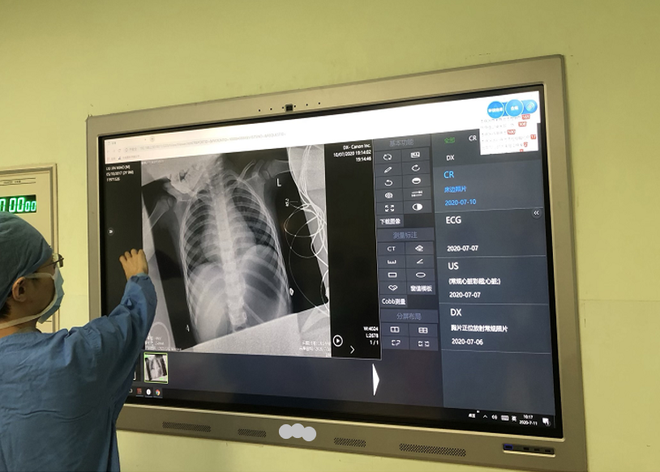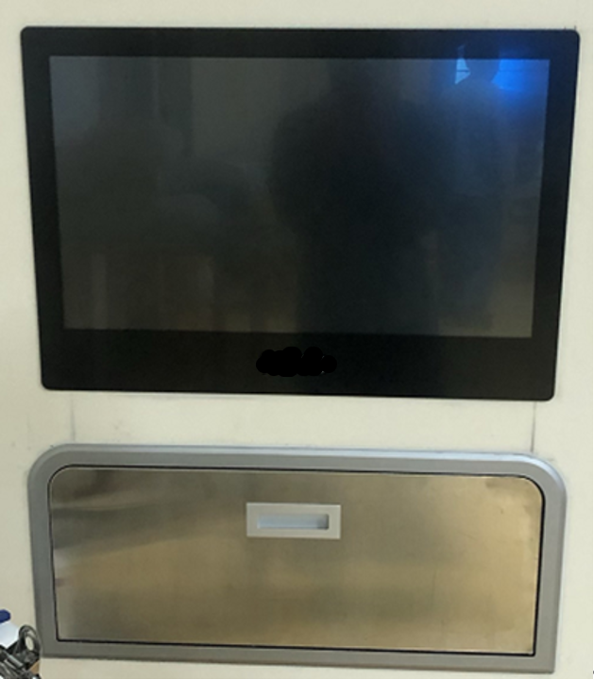
2、产品规格参数
（1）智能触控会诊屏参数
序号 |  | 参数
硬件要求 | 1 | 屏幕尺寸：≥65英寸；亮度：≥500cd/㎡。
硬件要求 | 2 | 屏幕对比度（Typ）≥4000：1。
硬件要求 | 3 | 原装液晶A规屏，并提供屏厂证明。
硬件要求 | 4 | 屏幕分辨率：≥0.372（H）×0.372（V），满足全高清4K分辨率显示要求。
硬件要求 | 5 | 屏幕显示灰度分辨等级达到1024灰阶或以上，使画面显示效果更细腻。
硬件要求 | 6 | 液晶显示器符合DICOM3.14或以上标准，满足CT/MR/DR/PET等各种图像显示要求。
硬件要求 | 7 | 图像模式：支持标准、手术、DICOM，可根据应用场景选配不同的图像模式。
硬件要求 | 8 | 亮度实时校准系统，实时监测并校准显示器的输出亮度，以保证显示亮度的长期稳定输出。
硬件要求 | 9 | 环境光感应系统，自动检测环境光数据，根据环境光对画面显示效果的影响，显示器内部系统自动调整输出亮度。
硬件要求 | 10 | 局部高亮实现对屏幕的局部区域进行亮度显示，聚集病灶或讲解重点，降低屏幕其他区域对视觉感知的影响，根据手势可以随意拖动、放大和缩小。
硬件要求 | 11 | 观片灯：实现对屏幕的局部区域进行高亮显示，可阅读胶片，取代传统的观片灯箱。
硬件要求 | 12 | 超薄窄边框设计，整机最薄位置≤28mm，整机最窄边位置≤18mm，屏占比≥85%。
硬件要求 | 13 | 整机采用防眩光玻璃，具有防反光效果，面板玻璃透过率≥88%，玻璃硬度≥8H。
硬件要求 | 14 | 采用红外触控技术，触控方式为手指或笔等不透光物体。
硬件要求 | 15 | 触摸点数：10点书写，≥20点触摸。
硬件要求 | 16 | 触摸响应时间：＜10ms，触摸最小识别物：2mm。
硬件要求 | 17 | 整机屏幕触摸有效识别高度≤3.5mm，即触摸物体距离玻璃表面高度≤3.5mm时，触摸识别为点击操作，保证触摸精准。
硬件要求 | 18 | 防强光干扰，触摸屏能抵抗太阳光等强光干扰，照度在80K LUX仍能正常工作。
硬件要求 | 19 | 模块化设计，内置Android系统，可选配Windows PC模块。
硬件要求 | 20 | 为保证整机一体性，内置天线设计，整机包括PC模块无外伸天线。
硬件要求 | 21 | 整机只需连接一根网线或一个无线Wi-Fi，即可实现Windows及Android系统同时联网。
硬件要求 | 22 | 内置≥1080P，≥800W像素高清摄像头与整机一体设计。
硬件要求 | 23 | 内置≥6个阵列麦克风并与整机一体设计。
硬件要求 | 24 | 中高音喇叭前置，低音喇叭后置，喇叭中高音和低音采用三个独立腔体设计。
硬件要求 | 25 | 整机物理开关按键，集屏幕开关、系统开关和节能待机功能三合一，操作更便捷。
硬件要求 | 26 | 整机内置接收模块，除无线传屏外无需连接任何附加设备，可实现外部电脑音视频信号实时传输到液晶显示器上，并可支持触摸回传。
硬件要求 | 27 | 无线传屏器与整机为同一品牌厂商，为确保使用稳定拒绝传屏器为OEM品牌。
硬件要求 | 28 | 整机产品机身为金属外壳，满足GB4943.1-2011标准中的防火要求，有效避免产品意外燃烧，确保环境安全。
硬件要求 | 29 | 产品具有：计算机软件著作权登记证书、中国质量认证中心CCC认证、中国节能产品认证、CE认证、中国质量检验机构CAQI认证，全国质量检验稳定合格产品证书。
功能要求 | 1 | 侧边栏：在屏幕两侧均有可拖动/可收缩/可展开的悬浮按键，可实现返回、主页、进程管理、批注、图像模式等最常用的系统操作功能按键。
功能要求 | 2 | 侧拉栏：在屏幕两侧均可通过手势滑动拉出侧拉栏，可实现设置、聚光灯、拍照、计时器、截图、快传、录屏、音量调节等常用系统操作工具。
功能要求 | 3 | Windows系统液晶显示器主页≥4个核心功能ICON，支持主页面左右滑动进入欢迎页面和传屏页面，并支持整机设置个性化主页面。
功能要求 | 4 | Windows系统液晶显示器主页上方≥2个核心功能ICON，支持名称编辑、通道选择更改、BS应用和CS应用更改。
功能要求 | 5 | Windows系统液晶显示器主页标题支持15字以内的任意内容编辑。
功能要求 | 6 | 多通道批注：在任意通道下可一键快速进入批注，批注内容可本地或U盘保存，支持二维码分享，二维码分享时可放大二维码和加密。
功能要求 | 7 | 手机、平板电脑和PC电脑支持混合投屏展示，最多支持四画面同屏展示。
功能要求 | 8 | 手机投屏软件支持通过快速扫码方式连接大屏Wi-Fi热点，无需人工手动输入整机热点密码，投屏更方便快捷。
功能要求 | 9 | 在任意界面下可快捷调出书写板，满足用户临时快速书写需求。
功能要求 | 10 | 手势操作：单指书写、单手擦除、多指拖拽&移动。
功能要求 | 11 | 内容分享：支持教学白板内容本地或U盘保存，支持二维码和邮件分享，二维码分享时可放大二维码和加密。
功能要求 | 12 | 支持更换背景、插入图片、插入表格、点擦、圈擦、手势板擦和一键清屏功能。
功能要求 | 13 | 提供智能识别模式，可自动识别手绘图形，书写无需重新点击选择画笔功能。
PC模块参数 | 1 | 支持热插拔一体式PC模块。
PC模块参数 | 2 | PC模块无需外伸天线和外接网线，通过模块接口与整机通信即可实现上网。
PC模块参数 | 3 | 采用按压式开关，可直接拆卸电脑模块，无需工具。
PC模块参数 | 4 | 配置不低于： CPU Intel® Core i5等级或以上/内存DDR4≥8G/固态硬盘≥256G。
PC模块参数 | 5 | 输入端子：≥2路USB3.0；≥2路 USB 2.0；≥1路麦克风。
PC模块参数 | 6 | 输出端子：≥1路HDMI OUT；≥1路 LINE OUT。
PC模块参数 | 7 | 为保证系统兼容性，PC模块要求与整机(智能触控会诊屏)生产厂家为同一品牌，并配置正版Win10系统。
保修 | 1 | 整机三年原厂免费保修

2、一体机参数
序号 | 参数
1 | 屏幕尺寸≥21.5英寸，IPS防眩光。
2 | 分辨率：≥1920×1080，满足全高清显示要求。
3 | 配置不低于： CPU Intel® Core i5等级或以上,内存DDR4 ≥8G,硬盘≥256G SSD。
4 | 输入端子：≥4路USB3.0；≥1路 USB 2.0；≥1路耳机/麦克风；≥1路RJ45。
5 | 输出端子：≥1路HDMI。
6 | 超薄窄边框设计,支持壁挂式安装。
7 | 整机三年原厂免费保修

3、设备安装
 | 序号 | 要求
≥65寸屏安装 | 1 | 材料：医用不锈钢
≥65寸屏安装 | 2 | 质量标准：  1、日标SUS304等级或以上。  2、钢板厚度1.2mm。  3、达到GB/T3280-2009 《不锈钢热轧钢板及钢带》、GB/T4237-2009 《不锈钢热轧钢板和钢带》中优等品或一等品的技术要求。  4、包括粘合剂在内的各种安装材料符合手术室安全管理要求。
≥65寸屏安装 | 3 | 柜体要求：  1、机柜外形尺寸：≥1780*1360*300mm。  2、键盘外形尺寸：≥760*230*75mm。  3、导轨：铝合金导轨双轴芯导轨高速滑轨。  4、滑动行程：0～200mm。  5、安装方式：嵌入式。  5、配备国际知名品牌带开关电源插座。  6、网络布线采用优质国际知名品牌线缆，配备国际知名品牌网络接口模块。
≥65寸屏安装 | 4 | 安装方式：无尘切割洁净防护、嵌入式或推拉式安装，屏幕通过导轨简易拉出，便于检修。
一体机安装 | 1 | 采用壁挂式或嵌入推拉式安装。
一体机安装 | 2 | 设计有独立匹配的键鼠收纳位。
一体机安装 | 3 | 设计有打印机安装位。
一体机安装 | 4 | 配备电源插座  网络布线采用优质国际知名品牌线缆，配备国际知名品牌网络接口模块。
一体机安装 | 5 | 壁挂产品安装前需经用户确认外观及功能符合要求。

三、施工要求
供应商根据广东省人民医院手术室的现状，完成智能触控会诊屏及一体机改造、安装及调试。包含：智能触控会诊屏、一体机、不锈钢柜体、手术室墙体改造、防尘治具、安装、系统调试等内容。配合医院的工作要求，在安装设备时，必须尽量保证不影响科室的正常运作。
四、售后服务要求
本次项目中涉及的所有硬件类须至少免费提供原厂3年质保服务；
提供全年7天24小时服务（电话、远程或现场），并在接到甲方通知后小2时内到达现场。提供定期维护包括：软件的功能增强性维护等应用软件系统扩充升级（其中包括系统维护、跟踪检测），软件正常运行；硬件的现场巡检、调整优化等。

